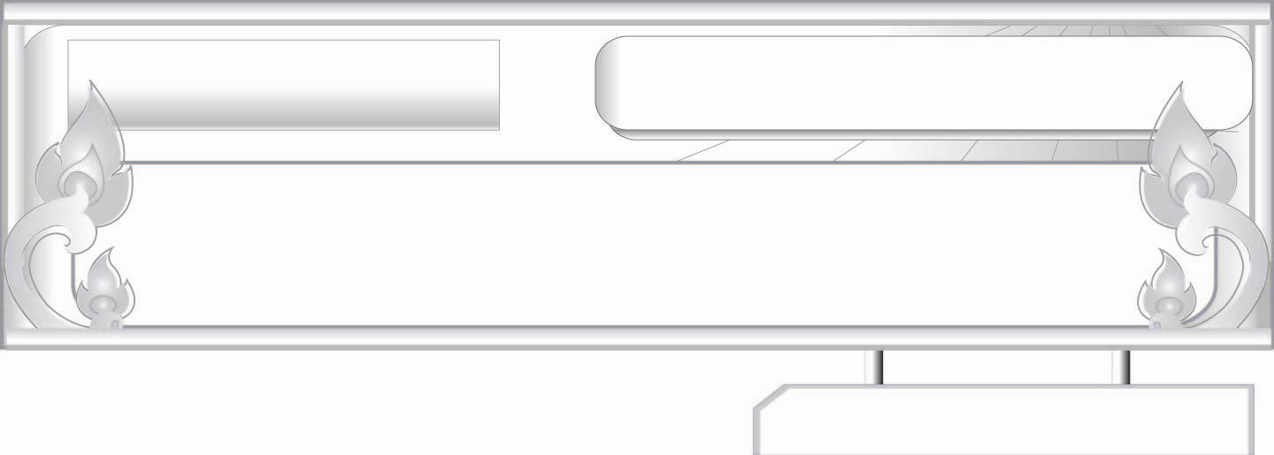
บทอาขยาน
แผนการจัดการเรียนรู้ที่ ๔
บทอาขยาน : โคลงโลกนิติ ๒
ชั้นประถมศึกษาปีที่ ๖ เวลา ๑ ชั่วโมง
หน่วยการเรียนรู้ที่ ๗

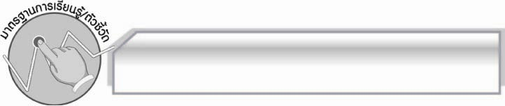
มาตรฐานการเรียนรู้/ตัวชี้วัด

มาตรฐานการเรียนรู้
มาตรฐาน ท ๕.๑ เข้าใจและแสดงความคิดเห็น วิจารณ์วรรณคดีและวรรณกรรมไทยอย่างเห็นคุณค่า และนำมาประยุกต์ใช้ในชีวิตจริง
ตัวชี้วัด
ท ๕.๑ ป.๖/๔ ท่องจำบทอาขยานตามที่กำหนดและบทร้อยกรองที่มีคุณค่าตามความสนใจ

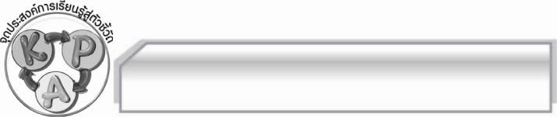
จุดประสงค์การเรียนรู้สู่ตัวชี้วัด

๑. รู้และเข้าใจข้อคิดที่ได้จากบทอาขยานโคลงโลกนิติ (K)
๒. ท่องบทอาขยานโคลงโลกนิติได้ถูกต้องตามอักขรวิธี (P)
๓. ชื่นชมการอ่านบทอาขยานที่ถูกอักขรวิธี (A)

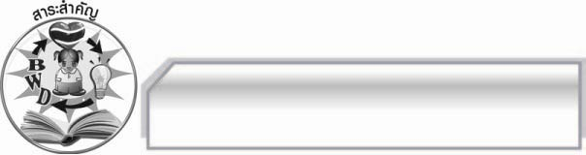
สาระสำคัญ

บทอาขยานเป็นบทท่องจำที่ผู้อ่านต้องศึกษาหลักการอ่านให้ถูกฉันทลักษณ์ เพื่อให้เกิดความซาบซึ้งและเห็นคุณค่ายิ่งขึ้น สามารถนำไปใช้ในชีวิตจริงให้เกิดประโยชน์แก่ตนเองและผู้อื่นได้

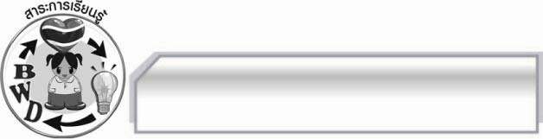
สาระการเรียนรู้

บทอาขยาน : โคลงโลกนิติ
สมรรถนะสำคัญของผู้เรียน
๑. ความสามารถในการสื่อสาร
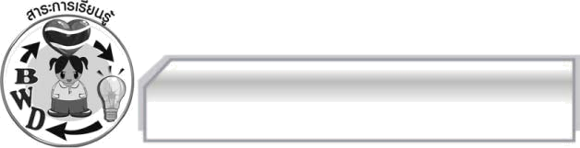

- ทักษะการอ่าน
- ทักษะการเขียน
- ทักษะการฟัง การดู และการพูด
๒. ความสามารถในการคิด
- การจัดระบบความคิดเป็นแผนภาพ
- การปฏิบัติ/การสาธิต
- การแก้ปัญหา
- การประยุกต์/การปรับปรุง
- การสรุปความรู้
- การประเมินค่า
๓. ความสามารถในการแก้ปัญหา
๔. ความสามารถในการใช้ทักษะชีวิต
คุณลักษณะอันพึงประสงค์
มุ่งมั่นในการทำงาน

ตัวชี้วัดที่ ๖.๑ ตั้งใจและรับผิดชอบในการปฏิบัติหน้าที่การงาน
ตัวชี้วัดที่ ๖.๒ ทำงานด้วยความเพียรพยายามและอดทนเพื่อให้งานสำเร็จตามเป้าหมาย
รักความเป็นไทย
ตัวชี้วัดที่ ๗.๒ เห็นคุณค่าและใช้ภาษาไทยในการสื่อสารได้อย่างถูกต้องและเหมาะสม

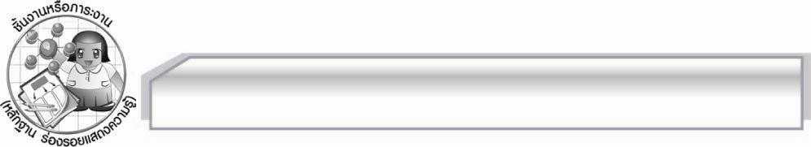
ชิ้นงานหรือภาระงาน (หลักฐาน ร่องรอยแสดงความรู้)

การท่องจำบทอาขยานโคลงโลกนิติ

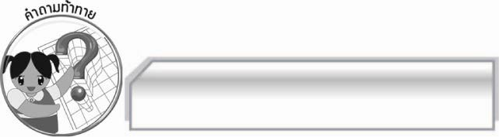
คำถามท้าทาย

นักเรียนชอบอ่านบทอาขยานใดมากที่สุด เพราะอะไร

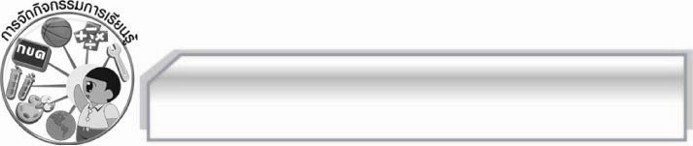
การจัดกิจกรรมการเรียนรู้

๑. ครูและนักเรียนร่วมกันสนทนาถึงการเตรียมตัวในการท่องบทอาขยานโคลงโลกนิติ แล้วให้นักเรียนแต่ละกลุ่มเตรียมตัวประมาณ ๕ นาที
๒. ให้นักเรียนแต่ละกลุ่มออกมาท่องบทอาขยานโคลงโลกนิติตามขั้นตอนต่อไปนี้
 ปัญหาและแนวทางแก้ไขปัญหาที่พบในการท่องจำบทอาขยาน
 ผลการฝึกท่องจำบทอาขยาน
 ท่องบทอาขยานโคลงโลกนิติให้ครูและเพื่อนกลุ่มอื่นฟัง และตรวจสอบความถูกต้องพร้อมเพรียง
ทีละกลุ่มจนครบทุกกลุ่ม
๓. ครูให้คำแนะนำเกี่ยวกับการท่องบทอาขยานเพิ่มเติม
๔. ให้นักเรียนแต่ละกลุ่มร่วมกันอภิปรายเกี่ยวกับข้อคิดที่ได้จากบทอาขยานโคลงโลกนิติ แล้วออกมานำเสนอหน้าชั้นเรียนทีละกลุ่ม จากนั้นครูสรุปข้อมูลของทุกกลุ่มเป็นแผนภาพความคิดบนกระดาน
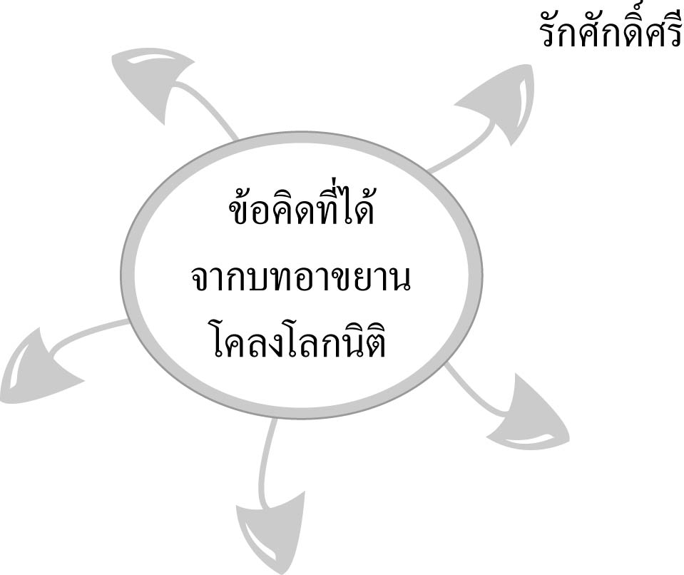
ดังตัวอย่าง
รักศักดิ์ศรี

ข้อคิดที่ได้
จากบทอาขยาน
โลกนิติ

๕. ให้นักเรียนและครูร่วมกันแสดงความคิดเห็นเพื่อสรุปความรู้ดังนี้ บทอาขยานเป็นบทท่องจำที่ผู้อ่านต้องศึกษาหลักการอ่านให้ถูกต้องตามฉันทลักษณ์ เพื่อให้เกิดความซาบซึ้งและเห็นคุณค่ายิ่งขึ้น และสามารถนำไปใช้ในชีวิตจริงให้เกิดประโยชน์แก่ตนเองและผู้อื่นได้
๖. ให้นักเรียนร่วมกันแสดงความคิดเห็น โดยครูใช้คำถามท้าทาย ดังนี้
๏ นักเรียนชอบอ่านบทอาขยานใดมากที่สุด เพราะอะไร
๗. ให้นักเรียนช่วยกันจัดป้ายนิเทศเกี่ยวกับบทอาขยานหน้าชั้นเรียน พร้อมตกแต่งให้สวยงาม

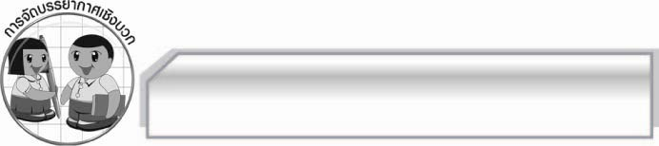
การจัดบรรยากาศเชิงบวก

ให้นักเรียนท่องบทอาขยานโคลงโลกนิติอย่างอิสระ ครูให้คำแนะนำเพิ่มเติมและกระตุ้นให้นักเรียนเกิดความคิด
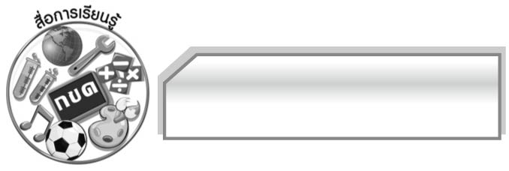
สื่อการเรียนรู้

-

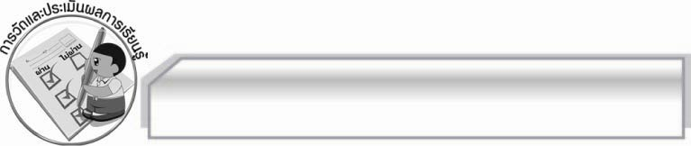
การวัดและประเมินผลการเรียนรู้

๑. วิธีการวัดและประเมินผล
๑.๑ สังเกตพฤติกรรมของนักเรียนในการเข้าร่วมกิจกรรม
๑.๒ สังเกตพฤติกรรมของนักเรียนในการเข้าร่วมกิจกรรมกลุ่ม
๑.๓ ตรวจผลงานของนักเรียน
๒. เครื่องมือ
๒.๑ แบบสังเกตพฤติกรรมการเข้าร่วมกิจกรรม
๒.๒ แบบสังเกตพฤติกรรมการเข้าร่วมกิจกรรมกลุ่ม

๓. เกณฑ์การประเมิน
๓.๑ การประเมินพฤติกรรมการเข้าร่วมกิจกรรม
ผ่านตั้งแต่ ๒ รายการ ถือว่า ผ่าน
ผ่าน ๑ รายการ ถือว่า ไม่ผ่าน
๓.๒ การประเมินพฤติกรรมการเข้าร่วมกิจกรรมกลุ่ม
คะแนน ๙ - ๑๐ ระดับ ดีมาก
คะแนน ๗ - ๘ ระดับ ดี
คะแนน ๕ - ๖ ระดับ พอใช้
คะแนน ๐ - ๔ ระดับ ควรปรับปรุง

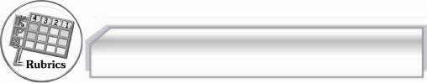
การประเมินผลตามสภาพจริง (Rubrics)

การประเมินกิจกรรมนี้ให้ผู้สอนพิจารณาจากเกณฑ์การประเมินผลตามสภาพจริง (Rubrics)
เรื่อง การท่องจำบทอาขยาน
ระดับคะแนน  เกณฑ์การประเมิน | ๔ | ๓ | ๒ | ๑
การท่องจำบทอาขยาน | ท่องจำบทอาขยานได้ถูกต้องทุกคำ  ไม่มีติดขัด ตกหล่น ออกเสียงคำ  ถูกต้องชัดเจนทุกคำ เว้นจังหวะวรรคตอนถูกต้องทุกวรรค  ใช้ระดับเสียงแสดงอารมณ์ตามบทประพันธ์ได้ดีมาก | ท่องจำบทอาขยานได้ถูกต้องทุกคำไม่มีติดขัด ตกหล่น  ออกเสียงคำถูกต้องชัดเจนทุกคำ  เว้นจังหวะวรรคตอนถูกต้องทุกวรรคใช้ระดับเสียงแสดงอารมณ์ตามบทประพันธ์ได้ดี | ท่องจำบทอาขยาน  ได้ถูกต้องทุกคำไม่มีติดขัด ตกหล่น  ออกเสียงคำถูกต้องชัดเจนทุกคำ เว้นจังหวะวรรคตอนถูกต้องเป็นส่วนใหญ่ใช้ระดับเสียง  แสดงอารมณ์ตามบทประพันธ์ได้พอใช้ | ท่องจำบทอาขยาน  ได้ถูกต้องทุกคำ  แต่มีติดขัดบ้าง  ออกเสียงคำบางคำ  ยังไม่ชัดเจน  เว้นจังหวะวรรคตอนถูกต้องเป็นบางวรรคระดับเสียงราบเรียบไม่แสดงอารมณ์
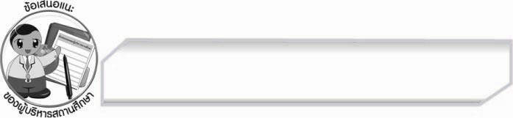
ข้อเสนอแนะของผู้บริหารสถานศึกษา
______________________________________________________________________________
______________________________________________________________________________
______________________________________________________________________________
______________________________________________________________________________
______________________________________________________________________________
______________________________________________________________________________
______________________________________________________________________________
______________________________________________________________________________
______________________________________________________________________________
______________________________________________________________________________
______________________________________________________________________________
______________________________________________________________________________
______________________________________________________________________________
______________________________________________________________________________
______________________________________________________________________________
______________________________________________________________________________
______________________________________________________________________________
______________________________________________________________________________
______________________________________________________________________________
______________________________________________________________________________
______________________________________________________________________________
______________________________________________________________________________
______________________________________________________________________________
______________________________________________________________________________

ลงชื่อ_________________________ (ผู้บริหารสถานศึกษา)
(________________________)
________/________/_______


บันทึกหลังการสอน

ผลการจัดการเรียนการสอน

______________________________________________________________________________
______________________________________________________________________________
______________________________________________________________________________
______________________________________________________________________________
______________________________________________________________________________
______________________________________________________________________________

ปัญหา / อุปสรรค

______________________________________________________________________________
______________________________________________________________________________
______________________________________________________________________________
______________________________________________________________________________
______________________________________________________________________________
______________________________________________________________________________

แนวทางแก้ไข

______________________________________________________________________________
______________________________________________________________________________
______________________________________________________________________________
______________________________________________________________________________
______________________________________________________________________________
______________________________________________________________________________

ลงชื่อ____________________________ (ผู้บันทึก)

(_________________________)

________/________/_______

